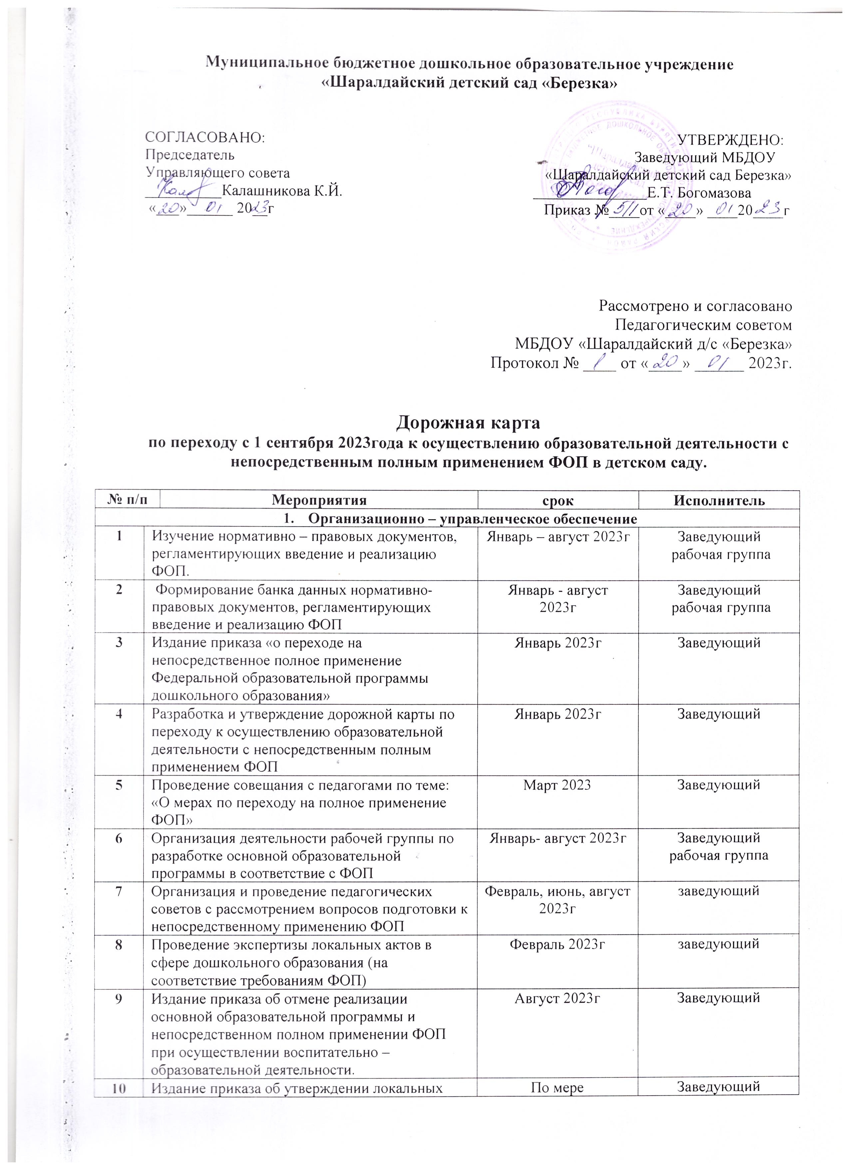

|  |  |  |  |  |
| --- | --- | --- | --- | --- |
| **10** | Издание приказа об утверждении локальных актов учреждения в сфере образования, актуализированных в соответствие с требованиями ФОП | По мере необходимости 2023г | Заведующий | |
| **11** | Мониторинг готовности ДОУ к реализации ФОП с 01.09.2023г | Август 2023г | заведующий | |
| 1. **Кадровое обеспечение** | | | | |
| 12 | Проведение анализа укомплектованности штата для обеспечения реализации ФОП. | Март – май 2023г | | заведующий |
| 13 | Проведение анализа образовательных потребностей и профессиональных затруднений педагогических работников по вопросам перехода на полное применение ФОП | Апрель - май 2023г | | Рабочая группа  заведующий |
| 14 | Обеспечение курсовой подготовки педагогов по вопросам перехода на реализацию ФОП | Апрель – май 2023г | | Рабочая группа  заведующий |
| 1. **Методическое обеспечение** | | | | |
| 15 | Обеспечение методическими материалами педагогов по сопровождению реализации ФОП | Январь – август 2023г | | заведующий |
| 16 | Обеспечение участия педагогов в семинарах, конференциях и других мероприятиях по внедрению ФОП | Февраль- август 2023г | | заведующий |
| 17 | Разработка и утверждение основной образовательной программы и рабочих программ педагогов в соответствии с ФОП | Апрель- август 2023г | | Заведующий  Рабочая группа |
| 1. **Информационное обеспечение** | | | | |
| 18 | Изучение содержания ФОП (рассмотреть преемственность задач по возрастным группам и их интеграцию по образовательным областям) | Январь – апрель2023г | | Заведующий  педагоги |
| 19 | Обеспечение педагогам доступа к электронным образовательным ресурсам, размещенным в федеральных и региональных базах данных в сети интернет | Март – август2023 | | заведующий |
| 20 | Ознакомление родительского сообщества, о рассмотрением, вопросов применения ФОП с 01.09.2023г | Май – апрель 2023г | | педагоги |
| 21 | Размещение на сайте учреждения информации о подготовке к введению и порядка перехода на ФОП. | До 1 июня 2023г | | заведующий |
| 1. **Материально- техническое обеспечение** | | | | |
| 22 | Анализ ресурсного обеспечения учреждения в соответствие с требованиями ФОП | Февраль- август 2023г | | заведующий |
| 23 | Обеспечение предметно- развивающей среды в учреждении в соответствие с требованиями ФОП | Февраль- август 2023г | | заведующий |
|  |  |  | |  |